

VY_12_INOVACE_02_Člověk a příroda_17_
Podnebí Brazílie

Název: | Podnebí Brazílie
Škola: | Základní škola a mateřská škola Hazlov, okr. Cheb
Autor: | Ing.Hana Martínková
Ročník: | 2. stupeň
Tematický okruh, předmět: | Čtenářská a informační gramotnost  Člověk a příroda
Datum: | Září 2012
Anotace: | Text je určen žákům 2. stupně, předmět zeměpis, část Podnebí. Žáci vyhledávají v uvedeném textu odpovědi na otázky, pracují s atlasem, využijí i svou fantazii.
Číslo projektu: | CZ.1.07/1.4.00/21.0660
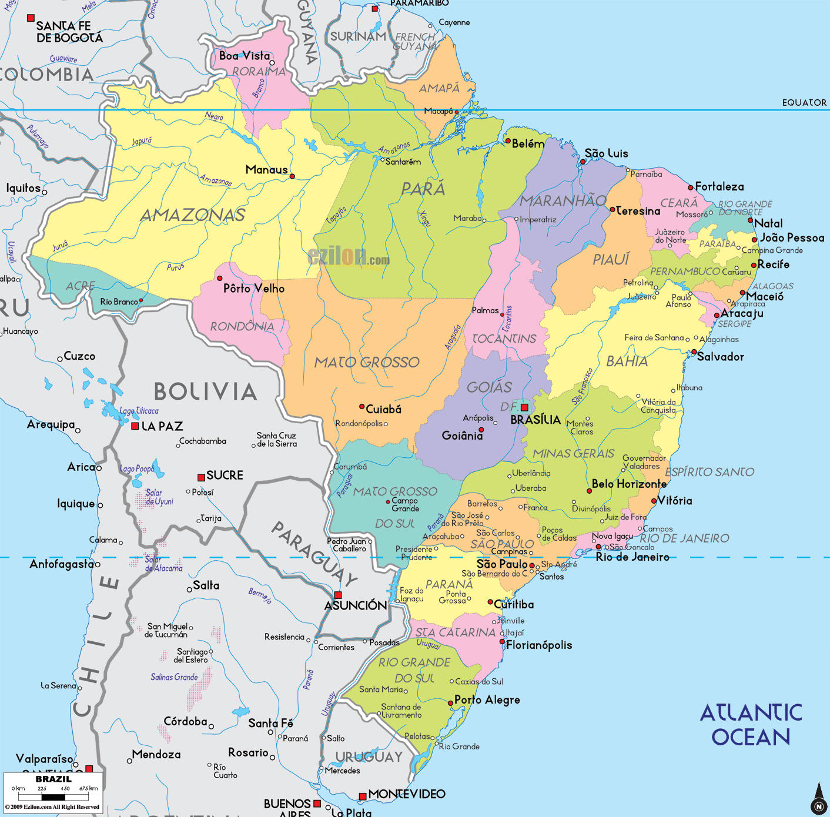

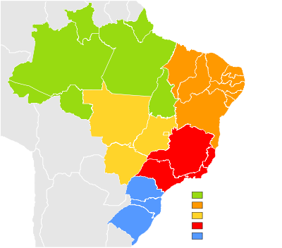
PODNEBÍ BRAZÍLIE
Brazílie je velmi rozlehlá země, takže je jasné, že počasí se bude v jednotlivých regionech lišit. Ocitáme se na jižní polokouli, a proto jsou zde roční období opačně než například u nás. Brazilská zima trvá od června do srpna a léto od prosince do února. Obecně můžeme brazilské klima označit jako tropické s průměrnými ročními teplotami kolem 22°C. V brazilské buši na severovýchodě země dosahují průměrné teploty 28°C a nejnižší průměrné teploty lze čekat na náhorních rovinách v jižní části státu. Území Brazílie můžeme rozdělit do pěti podnebných pásem:
Velmi vlhké rovníkové klima
Jedná se o klima v oblasti povodí Amazonky, které je charakteristické vysokými teplotami i srážkami. Deště jsou téměř na denním pořádku. Například ve městě Belém prší více než 240 dní v roce. Nejčastější jsou srážky v období od ledna do března.
Tropické klima
Je typické pro náhorní plošiny ve středu a na východě Brazílie. Tropické podnebí se vyznačuje vysokými teplotami a značnou vlhkostí. V této oblasti je více patrné rozdělení období dešťů a sucha. Déšť můžete čekat většinou od října do března. Na turisty hojně navštěvovaném pobřeží Rio de Janeira se pohybují průměrné teploty mezi 22 a 24 stupni.
Suché severovýchodní klima
Do tohoto podnebného pásu spadá většina severovýchodní Brazílie. Průměrné roční teploty jsou mírně vyšší než v předchozím pásmu, kolem 26°C. Období sucha tu trvají průměrně sedm měsíců.
Tropické klima náhorních rovin
V této oblasti se nachází i hlavní město Brazílie, Brasília. Převládají tu mírné teploty a nepravidelné deště. Deštivé tu je léto, zato zima bývá suchá. V červenci klesnou teploty pod 18°C, v lednu se pohybují průměrně kolem 22°C.
Subtropické klima
Převládá na jihu Brazílie a je charakteristické mírnějšími teplotami s celoročním průměrem kolem 18 stupňů. Tady na jihu už se zvětšují rozdíly mezi zimním a letním obdobím. V zimě se tu může dokonce výjimečně objevit sníh. Ale drtivá většina Brazilců stejně sníh nikdy neviděla.
Nejlevnější dovolená a nejméně turistů je v červenci.
Jak zjistíš aktuální počasí
Úkoly:
- Brazílie je rozlehlá země skládající se z 5 regionů. Z kolika spolkových států se vlastně skládá?
- 16
- 26
- 36
- Brazílie leží na severní polokouli, proto je v této zemi podobné klima jako u nás.
Je tato věta pravdivá či nikoli a proč?

- Máš rád/a déšť, ale „teplíčko“. Kam a kdy si zaplatíš dovolenou v Brazílii?
- Betlém, únor
- Povodí Amazonky, červenec
- Belém, březen
- Brasilia, červenec
- Území Brazílie lze rozdělit do …. podnebných pásem:
- tří
- čtyř
- pěti
- šesti
- Ve kterém podnebném pásu a ve které části Brazílie jsou již zřejmé rozdíly mezi zimním a letním obdobím?

- Lze v některé části Brazílie spatřit sníh? Pokud ano, ve které.

- Nemáš zrovna peněz nazbyt a zároveň netoužíš po spoustě lidí kolem sebe.
Jaké období je pro tebe z těchto důvodů nejvýhodnější?
- leden – únor
- duben – květen
- červen – červenec
- listopad – prosinec

- Jak zjistíš aktuální počasí v hlavním městě Brazílie – jaké to vlastně je?

Metodický list
Materiál je určen pro žáky 2. stupně – oblast Člověk a příroda, část zeměpis. Uvedený text se týká státu Jižní Ameriky – Brazílie a podnebí v této oblasti.
Žáci si přečtou samostatně úryvek obsahující základní informace o podnebí v Brazílii. Individuálně či ve dvojicích vyhledají odpovědi na uvedené otázky. Ke správnému řešení jim postačí pouze v úvodu uvedený článek.
Řešení :
- B
- věta není pravdivá, Brazílie leží na jižní polokouli, roční období jsou opačně než u nás
- C
- C
- jih Brazílie, subtropické klima
- jih Brazílie, pásmo subtropického klimatu
- C
- Hlavní město – Brasilia, aktuální počasí najdeme na Internetu

Použitý materiál

http://brazilie.orbion.cz/pocasi/ informace o podnebí Brazílie
testová část vlastní
Obrázky :
http://www.ezilon.com/maps/images/southamerica/map-of-Brazil.gif mapa Brazílie
http://upload.wikimedia.org/wikipedia/commons/thumb/f/f6/Brazil_Labelled_Map.svg/400px-Brazil_Labelled_Map.svg.png mapa Brazílie – spolkové státy

